Конкурс инсценированной сказки на экологическую тему

«Колобок»

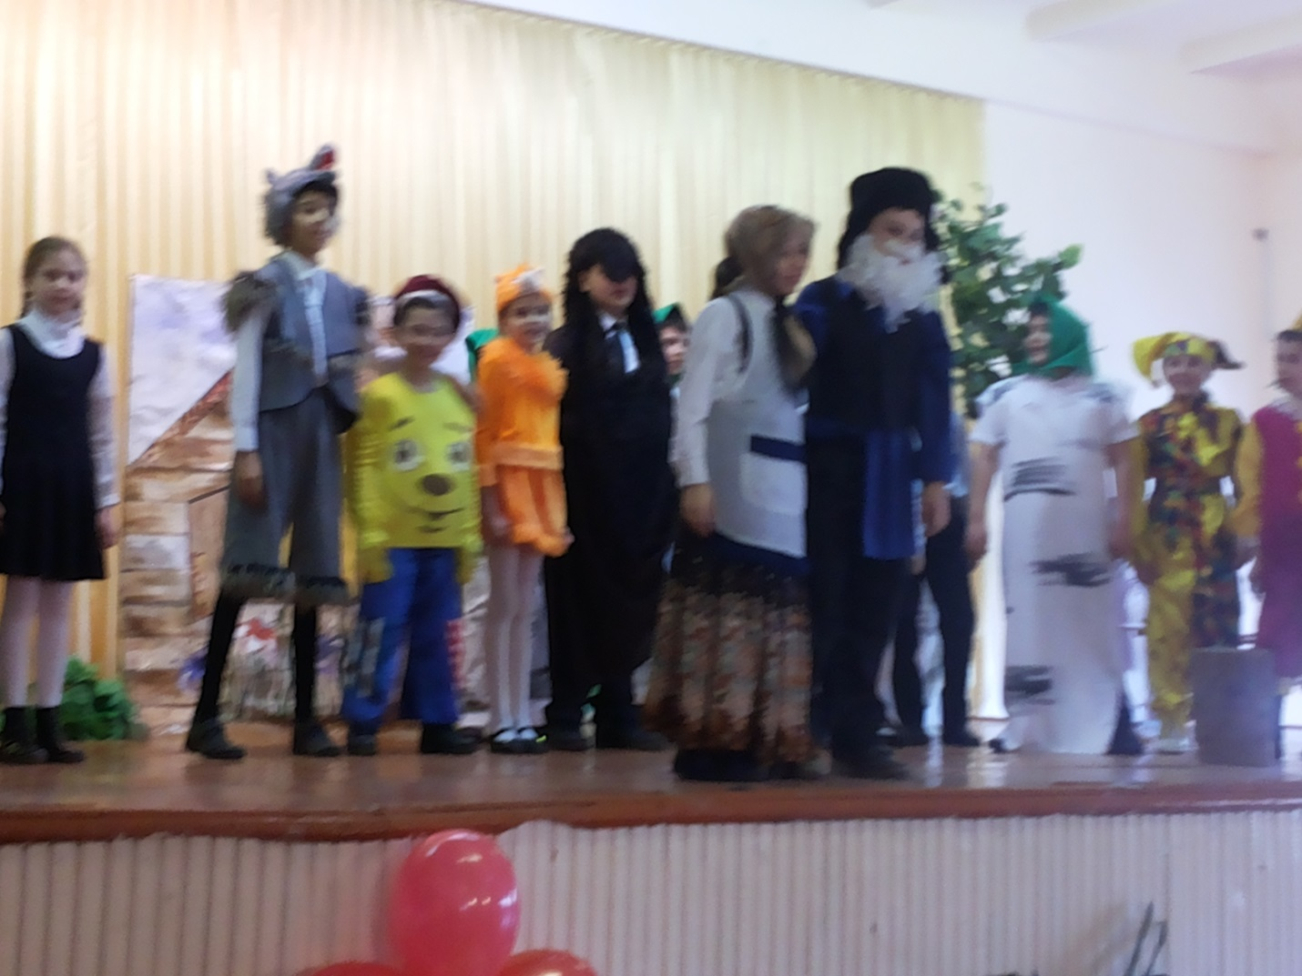

Понамарева Т.Н.

2014 г

Колобок

Экологическая сказка
Цели:

- привлечение внимания школьников к проблеме массовых самовольных вырубок хвойных деревьев в предновогодний период и повышения интереса к данной проблеме посредством творческого подхода;

- - развитие экологической сознательности у школьников.

Оборудование:
- Видеоролик «В мире животных», «Пожар в лесу»
- Слайды «Природа»,
- Слайды «Ярмарка», «Деревня», «Дом»
- Слайды «Лесная поляна», «Речка», «Лесное озеро»,
- Слайды «Барашки на пастбище»;
- Слайды «Экологическая катастрофа»
- Фонограмма «В мире животных»;
- Фонограмма «Звуки природы»;
- Минусовка песни «Как прекрасен этот мир»;
- Желтый мяч-Колобок;
- Декорации: дом, деревья, пенек

Танец «В мире животных». ВИДЕОРОЛИК

Дети выходят в зал под «Звуки общения птиц» (фонограмма.). Останавливаются врассыпную.
- СЛАЙДЫ О ПРИРОДЕ
ЗВУКИ ПРИРОДЫ
Ведущая:
Знают все взрослые, знают все дети,
Что вместе с нами живут на планете…
1-й ребёнок:
Лев и журавль, попугай и лисица.
2-й ребёнок:
Волк и медведь, стрекоза и куница.
3-й ребёнок:
Белые рощи, лесные дубравы,
Реки, речушки, деревья и травы!
4-й ребёнок:
Синее море, лесной ручеёк,
Все доверяют тебе, человек!
5-й ребёнок:
Ты - самый умный, а значит, в ответе
За всё живое, что есть на планете!

Выбегают скоморохи. СЛАЙД «ЯРМАРКА»

1й скоморох
Собирайтесь , добры люди!
Представление здесь будет!

2й скоморох
Здравствуйте, гости дорогие!
Да и вы, хозяева родные!

1й скоморох
Здоровья вам! Удачи!

2й скоморох
И радости в придачу!

1й скоморох
Достопочтенейщая публика!

2й скоморох
Всего-навсего за три рублика!

1й скоморох
Слушай сказку для души
Три рубля сейчас гроши!

2й скоморох
Исключительная!

1й скоморох
Поучительная!

2й скоморох
Ее не знают ни папа, ни мама!

1й скоморох
Экологическая драма!

2й скоморох
Рассказала мне бабуля как-то сказку
Может, это быль,
А, может, нет,
До сих пор это секрет.

1й скоморох
Расскажи как это было,
Мы послушаем рассказ.

2й скоморох
Слушай. Лучше посмотри….

СЛАЙД «ДЕРЕВНЯ», «ДОМ , С трубы дым»

Выходит ДЕД

Вишь, дымок с трубы идет?
То старуха колобок
Мне сегодня испечет.
По сусекам поскребла,
По амбарам помела-
Аккурат на колобок там мучицы-то нашла
А то все с утра-то пела:
«Дед, нема ее, нема…»
Ну а запах-то какой!

Появляется старуха

Все. Готово. Испекла.

ДЕД Остудить теперь нужда.
А хорош-то! А пригож!
Так и съел бы!
Старуха Нет! Не трожь!

Дед перекатывает колобок в руках, но тот падает на пол и катится.

Дед
Вот безрукий! Непутевый!
Стой! Куда ты? Погоди!
Старуха
Ну, держи его, держи!
Дед
Ой, лови его, лови!
Бесполезно! Не догоним!
Силы , мать уже не те..
Что допрыгался, чертяка!
Говорила ведь не трожь!
Дед
Что же делать? Можь вернется?
Погуляет и придет,..
Старуха
Нет, старик, он не вернется.
Посмотри как он хорош !
Дед
Ладно, бабка, не горюй!
Да не плачь ты ,ради бога.
О-хо-хо, пойдем домой.

На сцену выбегают скоморохи

1й скоморох
Плачет баба. Плачет дед
Колобка и следа нет.

2й скоморох
Покатился по дорожке,
Не догонят резвы ножки.

1й скоморох

Покатился без оглядки-
Засверкали только пятки-
Через поле и лесок
Наш румяный колобок.

Декорация- лес

2й скоморох
Не скоро сказка сказывается, а скоро главное случается

- Выходит заяц с перебинтованной головой и лапами, за ним тащится мусор, застрявыший на лапах.Садится на пенек, убирает с лап мусор.

Заяц
Ох- ох- ох!..Не дай Бог!
Что за запах аппетитный?
Колобок? Так поедим!
Стой! Ни с места!
Ох- ох- ох!..

Колобок
Ты чего это косой?
И побитый и хромой…

Заяц
Попрошу не обзываться!
А косой ты знаешь кто?

Колобок
Уж не я ли?

Заяц
Нет не ты!
Есть кругляш у нас такие
Кто вчера тут отдыхал,
А потом бутылками пустыми
по кустам, прицелившись, стрелял..
А я как раз под кустиком лежал.
Ну… культурно отдыхал

Колобок
Вот беда! А что потом?

Заяц
Мусор, грязь. Осколки. Банки
Целлофан, бумага, склянки.
Это надо же придумать!
Это разве ж были люди?!
Ведь поранятся зверята,
Несмышленые ребята.
Ты кати-ка дальше, друг.
Всех предупреди вокруг.

1й скоморох
Покатился без оглядки
Наш румяный колобок,
А навстречу ему …Волк…

Колобок
Здравствуй, Серый! Аль не рад?
Еле ты волочишь ноги.
Довели тебя тревоги?

Волк
Это верно, Колобок,
Круглый и румяный бок,
Был я резвым и веселым
Никогда не был голодным.
Добывал я пищу сам,
Быстро бегал по лесам,
А потом связался с ним!

Колобок
С кем?

Волк
Да барана я стащил…
А барашек тот гулял по полям и по лугам.
А траву на тех полях поливают с самолета,
Обрабатывают что-то,
Гербициды, пестициды,.
В общем, химия одна,..!
Колобок
Ну а дальше-то чего?

Волк
Все тебе «чего, чего»!
Съел барашка я того,
Обглодал всего- и вот..
Живот пучит, лапы крючит,
Зубы сводит, череп рвет.
Все- лечиться надо мне.
На поляне дальше есть
Травка, что мне надо есть
Лекарственная!

Колобок
Ты лечись, Волк, поскорее!
Впредь же будешь ты умнее.
На поляне аккуратней
Там бутылки, банки. Склянки…
Себе лапы не порежь!

Волк
Вот спасибо, круглый бок,
Ну, катись и будь здоров!

Колобок
И тебе здоровья тоже!
Что творится – то! О, Боже!

2й скоморох
Покатился Колобок,
Волку он уже помог-
Помогать не стыдно ведь…
Глядь, сюда идет Медведь.

Колобок
Здравствуй, Миша-генерал!
Тоже что ли захворал?

Медведь
Здравствуй- Здравствуй, Колобок!
Круглый и румяный бок!
Я, друг мой, не заболел.
Я в своем родном лесу
Чуть живьем, брат, не сгорел!!

Колобок
Как же Миша, так случилось?
Правила – то надо знать,
Что в лесу нельзя медведям
Ведь со спичками играть!

Медведь
Да не я! Я что же, глупый?
Чтобы спичками шалить?
Шел грибник, окурок бросил-
Ума нет, чтоб потушить!
Вспыхнул лес, трещал валежник!
Еле ноги я унес…
А хотел берлогу строить…
Да с бедою не поспорить.
Птичек жалко, белок жалко,..А ежата…
Вот беда!!

Колобок
Ой-ой-ой! Вот уж беда!!
Чем помочь такому горю?
А в соседнем-то околке
Под большой ветвистой елкой
Места разве не найдешь?

Медведь
Ты о чем румяный бок?
Нет околка. Изрубили!
Елок тоже нет, спилили!
Что за люди, не пойму,
Сеют лишь одну беду!
Ну , счастливо, Колобок!
Круглый и румяный бок!

Колобок
ОХ-ох-ох! Да что тут скажешь?

Скоморох плачет. Слезы ручьем…

2й скоморох
Ты чего?

1й скоморох
Живо-о-тных жалко-о-о!

2й скоморох
Нам нельзя, брат, унывать!
Надо сказку продолжать

1й скоморох
Покатился Колобок,
Дует в спину ветерок,
Что ж катись, коль не сидится,
Глянь, сюда бежит …Лисица.

Колобок
БА! Лисица! Вот так диво!
Ты куда это спешишь?
На меня и не глядишь!
Не узнала что ль меня?
Колобок я – глянь сюда!
И по коробу скребен,
По амбару я метен,
На окошке остужен.
Я от дедушки ушел,
И от бабушки ушел…
Во плутовка! Во дает!
Колобка не узнает!

Лиса
Колобков уже не ем:
На диете я теперь.
Я тебя давно бы съела,
Да боюсь полнеть не в меру.
Ты в « Магните» не бывал?
Курочки там не видал?
В лесу птиц совсем не стало,
Я ж чуть-чуть оголодала.

Колобок
Сам в «Магните» не бывал,
Но от бабки я слыхал
Разговор ее с соседкой,
Что лежат, мол, год на лавке
«Ножки Буша» на прилавке.

Лиса
Издеваться!! Как так можно?!
Есть их просто невозможно!
Нет ни запаха, ни вкуса-
Не губи ты мою душу!!(обращаясь к Богу)
Потравили даже лужи!...
Страшно воду пить в реке-
Жизни нет зверью нигде!

- На сцену выходят все участники
СЛАЙДЫ о природной катастрофе

Заяц
Как это страшно- вымиранье рода,
Всех поголовно, всех до одного.
Когда опустошенная природа
Уже не в силах сделать ничего!

Волк
И поползет проказа запустенья,
И пересохнут ниточки воды,
И птицы вымрут, и падут растенья.
И зверь не обойдет своей беды.

Медведь
И сколько тут корысти не ищи ты,
Какой ты отговоркой не владей,
Земля защиты требует, защиты,
Она спасенья просит у людей!

1-й ребенок
Много жалоб накопилось
У природы на людей.
Воды речек замутились,
Пересох в лесу ручей.
2-й ребенок
Стали чахнуть липы, клёны
На обочинах дорог.
Чистый воздух загрязняет,
Фабрик и заводов смог.
3-й ребенок
В море гибнут кит и рыба,
Загрязняется Байкал,
И становится всё мельче,
Море дивное Арал.
4-й ребенок
Дерево, трава, цветок и птица,
Не всегда умеют защититься.
Если будут уничтожены они,
На планете мы останемся одни.
5-й ребенок
Если только захотите,
Вы природе помогать.
Лучше правила учите,
Чтобы их не забывать!
(Хором):
Умных правил не забудем,
Охранять природу будем.

- Песня «Как прекрасен этот мир».СЛАЙДЫ О ПРИРОДЕ
1-й куплет.
Ты проснёшься на рассвете,
Мы с тобою вместе встретим.
День рождения зари.

Припев. Как прекрасен этот мир, посмотри,
Как прекрасен этот мир.
Как прекрасен этот мир, посмотри,
Как прекрасен этот мир.
2-й куплет
Ты не можешь не заметить,
Соловьи живут на свете.
И простые сизари.
Припев.
3-й куплет.
Тигры есть и есть медведи,
Наши близкие соседи,
Доброту им подари.
Припев.
4-й куплет.
Так давайте вместе люди,
Охранять природу будем.
Хрупкий мир мы сохраним.
Припев.

